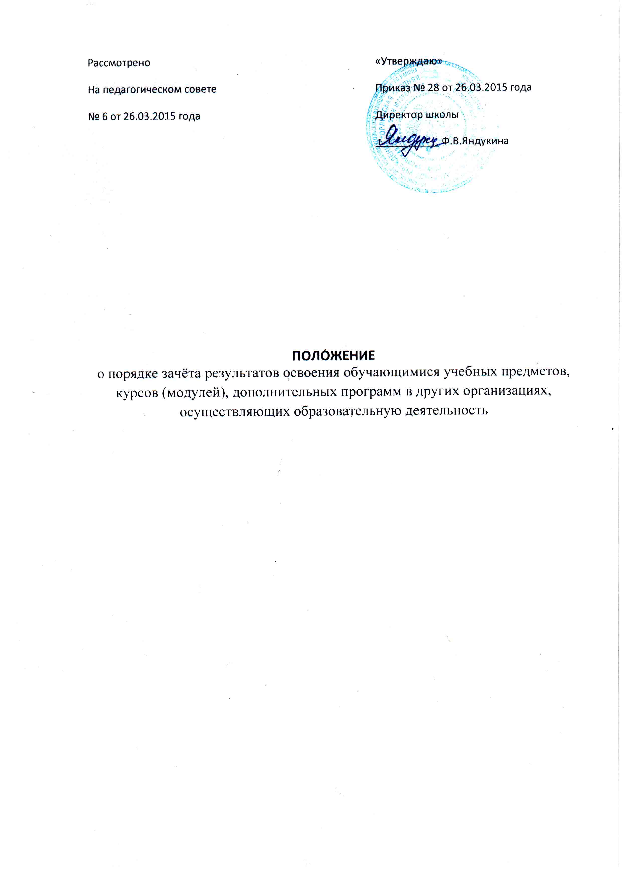

**1.      Общие положения**

1.1.  Настоящее положение разработано в соответствии с Федеральным законом от 29.12.2012 № 273-ФЗ «Об образовании в Российской Федерации», Уставом Школы.

1.2. Положение принимается в целях реализации права обучающихся на зачет результатов освоения ими учебных предметов, курсов, дисциплин (модулей) (далее — предметов), дополнительных образовательных программ в других организациях, осуществляющих образовательную деятельность (далее — сторонняя организация) и определяет порядок реализации этого права.

1.3. Положение рассматривается педагогическим советом, имеющим право вносить в него дополнения и изменения, и утверждается директором Школы.

1.4. Настоящее Положение является локальным нормативным актом, регламентирующим деятельность Школы.

1.5. Настоящее Положение принимается на неопределённый срок. После принятия новой редакции Положения предыдущая редакция утрачивает силу.

1.6.  Настоящее Положение подлежит обязательному размещению на сайте Школы.

**2.      Организация деятельности**

2.1. Зачет результатов освоения учебных предметов и дополнительных образовательных программ в сторонних организациях может производиться для обучающихся:

·          обучающихся по программам, реализуемым в сетевой форме;

·          обучающихся по индивидуальному учебному плану;

·          переведенных для  продолжения обучения из сторонних организаций;

·          изучавших их в сторонних организациях по собственной инициативе.

2.2. Обучающимся могут быть зачтены результаты освоения учебных предметов по основным образовательным программам:

·          начального общего образования;

·          основного общего образования;

·          среднего общего образования;

2.3. Освоение обучающимися учебных предметов в сторонней организации не дает ему права пропуска обязательных учебных занятий в соответствии с утвержденным расписанием.

2.4. Зачет результатов освоения обучающимися учебных предметов по программам, реализуемым в сетевой форме, осуществляется в порядке, предусмотренном в договоре о сетевой форме реализации образовательных программам.

2.5.  Зачет результатов освоения обучающимися учебных предметов по программам начального общего, основного общего, среднего общего образования осуществляется при одновременном выполнении следующих условий:

·          эти предметы входят в учебные планы Школы;

·          их названия полностью совпадают с названиями предметов в учебном плане Школы;

·          количество часов, отведенное на их изучение в сторонней организации, составляет не менее 80% от количества, отведенного на изучение в учебном плане Школы;

·          эти предметы не являются обязательными для государственной итоговой аттестации;

·          эти предметы не выбраны обучающимися для государственной итоговой аттестации.

2.6. Зачет результатов освоения обучающимися выпускных классов (9-х и 11-х) учебных предметов по программам основного общего или среднего общего образования, являющихся обязательными или выбранными обучающимися для государственной аттестации, не производится.

**3.      Ведение документации**

3.1.  Для зачета результатов освоения учебных предметов законный представитель обучающегося и  обучающийся, достигший возраста 14 лет, пишут на имя директора Школы заявление (см. приложение 1), в котором обязательно указываются:

Ф.И.О. заявителя (Ф.И.О. обучающегося в заявлении законного представителя);

название предмета (предметов);

класс (классы), год (годы) изучения;

полное наименование и юридический адрес сторонней организации;

объем предмета (предметов) в учебном плане сторонней организации;

форма (формы) итогового или промежуточного контроля знаний в соответствии с учебным планом сторонней организации;

отметка (отметки) обучающегося по результатам итогового или промежуточного контроля;

дата;

подпись.

При подаче заявления законный представитель обучающегося предъявляет документ, подтверждающий его статус.

3.2.  К заявлению прилагается заверенный подписью руководителя и печатью сторонней организации документ (документы), содержащий следующую информацию:

название предмета (предметов);

класс (классы), год (годы) изучения;

объем предмета (предметов) в учебном плане сторонней организации;

форма (формы) итогового или промежуточного контроля знаний в соответствии с учебным планом сторонней организации;

отметка (отметки) обучающегося по результатам итогового или промежуточного контроля.

3.3.  По результатам рассмотрения заявлений (заявления) директор принимает одно из следующих решений:

3.3.1. зачесть результаты освоения обучающимся заявленного предмета в сторонней организации с предъявленной оценкой (отметкой);

3.3.2. зачесть результаты освоения заявленного предмета в сторонней организации с усредненной итоговой оценкой (отметкой);

3.3.3. не засчитывать результаты освоения обучающимся заявленного предмета в сторонней организации, так как предъявленные документы не соответствуют настоящему Положению.

О принятом решении директор информирует под роспись заявителя (заявителей) в течение пяти рабочих дней.

3.4.В случае принятия решения 3.3.1. директор издает приказ о зачете результатов освоения обучающимися заявленного предмета (см. приложение 2).

3.5.Принятие решения 3.3.2. осуществляется в случае изучения обучающимися заявленного предмета в рамках обязательной части учебного плана Школы. Директор издает приказ о зачете результатов освоения заявленного предмета в сторонней организации с усредненной итоговой оценкой (отметкой) (см. приложение 3).

3.6. В случае принятия решения «в» директор ставит на заявлении резолюцию «Отказать». Обучающемуся по заявленному предмету выставляется итоговая оценка (отметка), полученная им в Школе.

***Приложение 1***

Директору

  от Ф.И.О.

Заявление

Прошу зачесть моему сыну, (Ф.И.О.), обучающемуся класса, следующие предметы, изученные в сторонней организации, имеющей юридический адрес                                           :

1.

2.

Справка сторонней организации прилагается.

«   »             20   г.                                                                                                                 Подпись

***Приложение 2***

Приказ

 «   »             20   г.                                                                                                                №        ___

О зачете результатов освоения иностранного языка обучающимся 4 «а» класса Ф.И.

В соответствии с п. 7 ч. 1 ст. 34 «Основные права обучающихся и меры их социальной поддержки и стимулирования» Федерального закона «Об образовании в Российской Федерации», уставом Школы, Положением о порядке зачета результатов освоения обучающимися учебных предметов, курсов, дисциплин (модулей), дополнительных образовательных программ в других организациях, осуществляющих образовательную деятельность, на основании заявления Ф.И.О. и справки сторонней организации

Приказываю:

Зачесть обучающемуся класса Ф.И.

Классному руководителю класса Ф.И.О. до «   __»            __ 20   г. включительно внести необходимые записи в личное дело Ф.И.

Контроль исполнения настоящего приказа возложить на заместителя директора (учебная работа начальной школы) Ф.И.О.

Приложения:

Заявление Ф.И.О. на 1 листе.

Справка сторонней организации на 1 листе.

Директор:                                                                             Подпись

С приказом ознакомлены

и согласны:                                                                           Подпись         Фамилия        Дата

***Приложение 3***

Приказ

 «   __»            _____ 20   г.                                                                                                  №     ___

О зачете результатов освоения иностранного

языка обучающимся класса Ф.И.

 с усредненными отметками

В соответствии с п. 7 ч. 1 ст. 34 «Основные права обучающихся и меры их социальной поддержки и стимулирования» Федерального закона «Об образовании в Российской Федерации», уставом Школы, Положением о порядке зачета результатов освоения обучающимися учебных предметов, курсов, дисциплин (модулей), дополнительных образовательных программ в других организациях, осуществляющих образовательную деятельность, на основании заявления Ф.И.О. и справки сторонней организации

Приказываю:

1.        Зачесть обучающемуся класса Ф.И.

2.        Классному руководителю класса Ф.И.О. до «   »             20   г. включительно внести необходимые записи в личное дело Ф.И.

3.        Контроль за исполнением настоящего приказа возложить на заместителя директора Ф.И.О.

***Приложения:***

Заявление Ф.И.О. на 1 листе.

Справка сторонней организации на 1 листе.

Директор:                                                                             Подпись

С приказом ознакомлены

и согласны:                                                                           Подпись                 Фамилия                 Дата

Положение рассмотрено и принято на заседании педагогического совета 30 августа 2013   года, протокол № 1.